МУ «Каменское УНО»

МДОУ «Каменский центр развития ребенка»

КОНКУРСНАЯ РАБОТА

**Тема** «**Использование занимательного материала**

**в формировании элементарных математических представлений**

**детей старшего дошкольного возраста»**

Автор работы: Ворник Светлана Алексеевна

Воспитатель 1кв.кат.

Номинация: «Педагогический проект»

Каменка, 2025 год

**СОДЕРЖАНИЕ**

Введение …………………………………………………………………………3

1. Теоретические основы применения занимательного материала в обучении дошкольников математике ………………………… …………………………...5

1.1. Современные подходы к обучению дошкольников математике.....................................................................................................5

1.2. Использование занимательного материала при обучении математике …………………………………………………………………6

2. Реализация проекта по использованию занимательной математики в процессе ФЭМП……………………………………… …………………………8

2.1. Особенности использования занимательной математики в процессе формирования элементарных математических представлений у дошкольников ……………………………………………………………...8

2.2. Разработка и апробация конспекта НОД по ФЭМП «Занимательная математика» в подготовительной группе………………………………9

Заключение ………………………………………………………………………16

Список литературы………………………………………………………………17

Приложение №1………………………………………………………………….18

Приложение №2 …………………………………………………………………21

Приложение №3………………………………………………………………….29

**ВВЕДЕНИЕ**

Математика - один из наиболее сложных предметов в школьном цикле. Поэтому в ОДО на сегодняшний день ребёнок должен усваивать элементарные математические знания. Однако проблема формирования и развития математических способностей детей - одна из наименее разработанных на сегодня методических проблем дошкольной педагогики.

Обучению дошкольников основам математики отводиться важное место. Это вызвано целым рядом причин: началом школьного обучения с шести лет, обилием информации, получаемой ребёнком, повышенное внимание к компьютеризации, желанием сделать процесс обучения более интенсивным.

Традиционно проблему усвоения и накопления запаса знаний математического характера в дошкольной педагогике связывают в основном с формированием представлений о натуральном числе и действиях с ним (счёт, присчитывание, арифметические действия и сравнение чисел, измерение скалярных величин и др.). Формирование элементарных математических представлений является средством умственного развития ребенка, его познавательных способностей [15].

В непосредственно образовательной деятельности по математике занимательный материал (или игра, или загадка, или персонажи сказок, или другой материал) оказывает влияние на развитие речи, требует от ребёнка определённого уровня речевого развития. Если ребёнок не может высказывать свои пожелания, не может понять словесную инструкцию, он не может выполнить задание.

Через занимательный материал идёт развитие личностных качеств ребёнка: он учится правильно вести себя в различных бытовых ситуациях, узнает нормы поведения в них. В процессе использования разного вида занимательного материала возникает и воспитывается интерес и уважение к труду, активное участие во взрослой жизни, расширяется кругозор. Такой материал доставляет детям удовольствие, радость [5].

Именно через него отражаются и развиваются знания и умения, полученные в НОД, воспитывается интерес к предмету. Выше сказанное обусловило выбор нами темы курсового исследования "Использование занимательного материала в формировании элементарных математических представлений у детей старшего дошкольного возраста".

Цель данной работы – определить педагогические условия математического развития детей дошкольного возраста с помощью занимательного математического материала.

**Задачи:**

1. Проанализировать методическую литературу по теме исследования.

2. Дать общую характеристику содержания понятия «формирование элементарных математических представлений

3. Разработать НОД по математике с использованием занимательного материала для детей старшего дошкольного возраста.

**Предмет:** занимательный материал в непосредственно образовательной деятельности по ФЭМП.

**Объект:** процесс математического развития детей дошкольного возраста средствами занимательного математического материала.

**1. ТЕОРЕТИЧЕСКИЕ ОСНОВЫ ПРИМЕНЕНИЯ ЗАНИМАТЕЛЬНОГО МАТЕРИАЛА В ОБУЧЕНИИ ДОШКОЛЬНИКОВ МАТЕМАТИКЕ**

* 1. Современные подходы к обучению дошкольников математике

Обучение и развитие ребёнка должны быть произвольными, происходить через характерные данному возрасту виды деятельности и педагогические средства. Таким развивающим средством для детей старшего дошкольного возраста выступает игра.

Вхождение детей в мир математики начинается уже в дошкольном возрасте. Они сравнивают предметы по величине, устанавливают количественные и пространственные отношения, усваивают геометрические эталоны, овладевают моделирующей деятельностью и т.д.

В настоящее время прослеживаются два подхода к определению содержания обучения. Ряд авторов эффективность математического развития детей связывают с расширением информационной насыщенности непосредственно образовательной деятельности. Другие же стоят на позиции обогащения содержания, направленного на развитие интеллектуальных способностей и формирование содержательных, научных представлений и понятий.

Математика должна занимать особое место в интеллектуальном развитии детей, уровень которого определяется качественными особенностями усвоения детьми таких элементарных математических представлений и понятий, как счёт, число, измерение, величина, геометрические фигуры, пространственные отношения.

Материал, включенный в содержание и направленный на развитие у детей понятие числа включает три этапа.

Первый этап – до числовая деятельность (3-4,5 года). На этом этапе работы решаются следующие задачи: выделять величину предмета и определять её словом (длинный - короткий, большой - маленький, тяжёлый - лёгкий и т.д.), сравнивать величину, пользуясь приёмами наложения и приложения, и результаты сравнения определять словами (выше - ниже, больше - меньше, равные по количеству и т.д.); раскладывать (сервировать предметы по возрастающей и убывающей величине; группировать (классифицировать) предметы по величине.

Второй этап - введение ребёнка в мир числа на основе выполнения действий с величинами (4,5-5,5 лет). На данном этапе дети учатся сравнивать величину предметов с помощью "мерки", равной одному из сравниваемых предметов; уравнивать величину предметов, пользуясь условной меркой, определяя результат измерения в предметной форме (мерка уложилась по длине ленты столько раз, сколько у нас кругов), а затем в словесной форме с помощью слов-числительных ("Мерка уложилась пять раз"); понимать количественное и порядковое значение числа; понимать независимость величины (непрерывной и дискретной) от других признаков: цвета, пространственного расположения и др.; измерять объём жидких и сыпучих тел, массу (вес) предметов; принимать принцип сохранения величины (протяжённости, количества, объёма, массы); раскладывать и группировать предметы по величине.

Третий этап - совершенствование понятия о числе (5,5-6,5 лет). Данный этап работы включает решение следующих задач: научить понимать отношение между числами (5 меньше 6 на 1, 8 больше 7 на 1); производить счёт по разным основаниям (например, дана полоска, разделённая на восемь квадратов; если производить счёт по одному квадрату, получится число 8, а если по два, получится число 4); понимать функциональную зависимость между величиной, меркой и числом (при измерении одной и той же величины разными мерками получаются разные числа, и наоборот); освоить принцип сохранения величины (количество, протяжённость, объём и др.).

В дальнейшем старшие дошкольники (6,5-7 лет) осваивают выполнение арифметических действий (сложение и вычитание) с числами. Лучшим способом осознанного их усвоения является решение арифметических задач, а затем и решение примеров.

В старшем дошкольном возрасте программы обучения математики включают разделы "Геометрические фигуры", "Пространственные отношения". Такое содержание создаёт целостную систему математического обучения дошкольников, на основе которой будет осуществляться подготовка к усвоению школьной математики [5].

Формирование элементарных математических представлений у дошкольников осуществляется в непосредственно образовательной деятельности и вне ее, в дошкольном учреждении и дома.

НОД является одной из форм развития элементарных математических представлений в ОДО. На нее возлагается ведущая роль в решении задач общего умственного и математического развития ребёнка, подготовка его к школе. В непосредственно образовательной деятельности реализуются практически все программные требования; осуществление образовательных, воспитательных и развивающих задач происходит комплексно; математические представления формируются и развиваются в определённой системе.

* 1. Использование занимательного материала при обучении математике

Обучение математике детей дошкольного возраста немыслимо без использования занимательных игр, задач, развлечений. При этом роль несложного занимательного математического материала определяется с учётом возрастных возможностей детей и задач всестороннего развития и воспитания: активизировать умственную деятельность, заинтересовывать математическими материалом, увлекать и развлекать детей, развивать ум, расширять, углублять математические представления, закреплять полученные знания и умения, упражнять в применении их в других видах деятельности, новой обстановке.

Используется занимательный материал и с целью формирования представлений, ознакомления с новыми сведениями. При этом непременным условием является применение системы игр и упражнений.

Дети очень активны в восприятии задач-шуток, головоломок, логических упражнений. Они настойчиво ищут ход решения, который ведёт к результату. В том случае, когда занимательная задача доступна ребёнку, у него складывается положительное эмоциональное отношение к ней, что и стимулирует мыслительную активность. Ребёнку интересна конечная цель - сложить, найти нужную фигуру, преобразовать, - которая увлекает его [11].

Эффективность реализации математических задач во многом зависит от содержания предметно-игровой среды:

- настольно-печатные игры;

- игры для развития логического мышления, подводящие детей к освоению шашек и шахмат (игры шашечного хода);

- головоломки;

- логические задачи;

- кубики, лабиринты;

- игры на составление целого из частей;

- игры на передвижение [6].

Предметно-игровая среда призвана содействовать решению как специфических задач целенаправленного развития математических представлений детей, так и решению задач их всестороннего развития, формирования личности и подготовки к учебной деятельности.

Формы и методы представления занимательного материала:

1. Совместная игра воспитателя с ребенком;

2. Самостоятельная деятельность детей;

3. Математические праздники и развлечения;

4. НОД (в соответствии с учебным расписанием);

5. Отгадывание загадок, занимательных вопросов, шуточных задачек, головоломок;

6. Чтение математических сказок [6].

Многообразие занимательного материала - игр, задач, головоломок - даёт основание для их классификации, хотя довольно трудно разбивать на группы столь разнообразный материал, созданный математиками, педагогами, методистами. Классифицировать его можно по разным признакам: по содержанию и значению, характеру мыслительных операций, а также по направленности на развитие тех или иных умений.

Итак, занимательный математический материал является хорошим средством воспитания у детей уже в дошкольном возрасте интереса к математике, к логике и доказательности рассуждений, желания проявлять умственное напряжение, сосредоточивать внимание на проблеме.

**2. РЕАЛИЗАЦИЯ ПРОЕКТА ПО ИСПОЛЬЗОВАНИЮ ЗАНИМАТЕЛЬНОЙ МАТЕМАТИКИ В ПРОЦЕССЕ ФЭМП**

2.1 Особенности использования занимательной математики в процессе формирования элементарных математических представлений у дошкольников.

Для того чтобы были реализованы задачи развития детей средствами занимательного материала, необходимо организовать педагогический процесс так, чтобы ребёнок играл, развивался и обучался одновременно. Для эффективного решения образовательных задач очень важно оснастить группу детей необходимыми игровыми пособиями. В игровой комнате отводится специально оборудованное место (стол, стулья, свободный доступ), где концентрируются все игры и пособия – необходимо создать «Уголок занимательной математики». Уголок занимательной математики - это специально отведённое, тематически оснащённое играми, пособиями и материалами и определённым образом художественно оформленное место.

Задача, стоящая перед педагогом ОДО существенно отличается от задачи учителя школы: она состоит не в передаче тех или иных математических знаний и навыков, а в приобщении детей к материалу, дающему пищу воображению, затрагивающему не только чисто интеллектуальную, но и эмоциональную сферу ребёнка, дать ребёнку почувствовать, что он сможет понять, усвоить не только частные понятия, но и общие закономерности. А главное познать радость при преодолении трудностей. Обучение математике детей дошкольного возраста немыслимо без использования занимательных игр, задач, развлечений. При этом роль занимательного математического материала определяется с учётом возрастных возможностей детей и задач всестороннего развития и воспитания: активизировать умственную деятельность, заинтересовывать математическими материалом, увлекать и развлекать детей, расширять, углублять математические представления, закреплять полученные знания и умения, упражнять в применении их в других видах деятельности, новой обстановке.

В процессе обучения дошкольников математике занимательный материал непосредственно включается в организованную образовательную деятельность, является средством освоения новых знаний, расширения, уточнения, закрепления учебного материала.

Занимательный материал оправдывает себя в решении задач в совместной образовательной деятельности, индивидуальной работы с детьми, а также проводится с подгруппой в свободное от занятий время, занимательный материал воспитатель может использовать и для организации самостоятельной деятельности детей. Обучая ребенка в игре, мы стремимся, чтобы радость от игры перешла в радость учения. Учение должно быть радостным.

Таким образом, можно сделать вывод, что создавая определенные педагогические условия соответствующие возрасту детей в группе, дети с успехом справляются с занимательным математическим материалом, который предлагаем им педагог. Важный фактор успеха – это заинтересованность детей занимательным математическим материалом.

2.2. Разработка и апробация конспекта НОД по ФЭМП «Занимательная математика» подготовительная группа

Программное содержание:

- закрепить представление детей о времени года, его месяцах, днях недели;

- учить ориентироваться по часам; закрепить счет и знание цифр от 1 до 9;

- продолжать учить решать примеры на увеличение и уменьшение чисел на 1 и на 2;

- решать и составлять задачи;

- учить сравнивать группы предметов по количеству;

- использовать знаки «больше», «меньше», « равно»;

- упражнять в составлении изображений предметов из геометрических фигур – игра «Танграм»;

- закреплять игровое упражнение с кругами Эйлера, пользоваться тремя, четырьмя квадратами;

- развивать у детей логическое мышление, воображение.

Перед занятием настрой детей на занятие - подарить друг другу хорошее настроение, улыбку, правильная осанка детей на занятии

Ход НОД:

Ребята, послушайте загадку:

Наступили холода

Обернулась в лед вода,

Кто скажет, кто знает,

Когда это бывает? - (зима)

- Какое сейчас время года?

- Какие зимние месяцы вы знаете?

- Какое сегодня число? Какой месяц? - (сегодня … ...)

- Какой день недели?

- Какой день недели был вчера?

- Какой день будет завтра?

- Назовите дни недели по порядку.

- Сегодня у нас занятие по математике.

- Посмотрите на часы, сколько сейчас времени? - (9 часов)

- Наше занятие будет идти 30 минут или полчаса.

- Сколько будет времени, когда оно закончится?

-(9 часов 30 минут)

-(или половина 10)

- Ребята, давайте посчитаем от 1 до 12 и обратно.

- А сейчас игра: «Угадай цифру».

- Ребята, прямоугольник с какой цифрой перевернут?( 1.. 2.. 4 5 … 7.. 8 … 10)

- Почему вы считаете что эти? (потому, что после цифры 2 следует цифра 3, перед цифрой 4 должна быть цифра 3).

- Сейчас ребята мы с вами попадем в одно замечательное, всеми любимое место.

- А чтобы попасть в него, мы должны выполнить:

1 задание. «Алгоритм» - это цепочка заданий, примеров.

- Посмотрите внимательно, это изображение дороги. Давайте решим это задание и впишем в круги ответы. = (……….) =

- Вот мы и попали ребята в лес.

- Вы любите лес? - (очень хорошо, замечательно).

- А как вы его знаете и любите, мы сейчас узнаем.

2 задание. - «Узнай и назови фигуру».

- В лесу живет Чудо – заяц.

- Посмотрите и скажите, из каких геометрических фигур он состоит? (круг, овал, ромб, трапеция, квадрат, треугольник)

3 задание. - «Поставь нужный знак» - (задание на карточках)

- Назовите то, что в лесу растет, сосчитайте и поставьте знаки

«больше», «меньше» или «равно».

4 задание. «Сравни количество»

- Кого больше в лесу зайцев или медведей?

- Обозначьте количество цифрой.

- Кого больше в лесу? Насколько больше?

- Кого меньше в лесу? Насколько меньше? - (задание на карточках)

- Молодцы справились и с этим заданием.

- «Перед умом и сообразительностью даже деревья расступаются».

- Вот мы и выбрались из леса.

-Давайте отдохнем.

Физкультурная минутка:

1-2 ….все вставайте…….(фонарики)

3-4….приседайте,………..(приседание)

5-6….повернитесь, ……...(повороты)

7-8….улыбнитесь,….........(качание головой)

9-10...не зевайте,………..(машут пальцем)

Свое место занимайте….(садятся).

- А далее ребята мы с вами попадем еще в одно замечательное место, хотите?

Загадка:

Кругом вода, а с питьем беда.

Кто знает, где это бывает? (на море)

- Многие из вас видели море.

- Вы бы хотели прямо сейчас побывать на море?

-А чтобы попасть на море вам надо выполнить морские задания:

1. «Посчитай и напиши цифру» - в квадратах.

- Сколько ног у осьминога?

- Сколько золотых рыбок вы видите?

- Сколько лучей у морской звезды?

- Давайте вспомним, из чего состоит задача? (показ пирамидки) - это условие, вопрос, решение, ответ.

2. «Составь морскую задачу»

- Кто хочет составить задачу? - (….)

- Рыбок стало больше, чем было сначала или меньше? На сколько?

- Почему? Вам надо прибавить или отнять?

- Выполните данную задачу при помощи цифр и знаков и решите ее.

- И с этим заданием вы справились.

-В глубине моря Морской царь сокровища свои взвешивает.

А чтобы правильно что – то взвесить, весы надо…? - (уравновесить)

3. «Уравновесь весы»

(Дети рассматривают рисунки и вписывают в изображение гирь нужные цифры).

-А теперь можно и на кораблике покататься, если мы своими руками сделаем. Хотите?

-Давайте мы поиграет в древнекитайскую игру «Танграм».

4. «Собери кораблик».

– Закройте глаза, представьте себе, что вы катаетесь на кораблике, вокруг море, чайки, теплый ветерок, рыбки плавают.

Вам очень хорошо. …..

- Вот ребята мы с вами побывали и на море.

5. «Упражнение с кругами Эйлера».

-Хотите с ними поиграть, позаниматься? - (выполняются 4-5 заданий

Анализ НОД:

- Ребята вам понравилось наше занятие? Чем оно вам понравилось, какие игры - задания вам понравились больше всего? А какие были самые сложные задания? Молодцы.

- Наше занятие закончено, отдыхайте.

**ЗАКЛЮЧЕНИЕ**

Формирование элементарных математических представлений у детей дошкольного возраста имеет большую ценность для интенсивного умственного развития ребенка, его познавательных интересов и любознательности, логических операций. Этому способствует такая организация обучения, при которой ребенок вовлекается в процесс самостоятельного поиска и открытия новых знаний, решает задачи проблемного характера в ходе работы с занимательным игровым материалом.

На успешность формирования элементарных математических представлений влияет не только содержание предлагаемого материала, но и форма подачи, которая способна вызвать заинтересованность и познавательную активность детей.

Как показал анализ психолого-педагогической литературы, занимательный математический материал является хорошим средством воспитания у детей уже в дошкольном возрасте интереса к математике, к логике и доказательности рассуждений, желания проявлять умственное напряжение, сосредотачивать внимание на проблеме. Методически правильно подобранный и к месту использованный занимательный материал (загадки, задачи-шутки, занимательные вопросы) способствует развитию логического мышления, наблюдательности, находчивости, быстроты реакции, интереса к математическим знаниям, формированию поисковых подходов к решению любой задачи.

При использовании занимательного математического материала дети с большим интересом занимаются, лучше запоминают увиденное и услышанное, потому что эмоционально вовлечены в НОД. Решение разного рода нестандартных задач в дошкольном возрасте способствует формированию и совершенствованию общих умственных способностей: логики мысли, рассуждений и действий, гибкости мыслительного процесса, смекалки и сообразительности, пространственных представлений. Особо важным следует считать развитие у детей умения догадываться о решении на определённом этапе анализа занимательной задачи, поисковых действий практического и мыслительного характера. Догадка в этом случае свидетельствует о глубине понимания задачи, высоком уровне поисковых действий, мобилизации прошлого опыта, переносе усвоенных способов решения в совершенно новые условия.

Чтобы реализовать задачи математического развития детей средствами занимательного материала, необходимо организовать педагогический процесс так, чтобы ребенок играл, развивался и обучался одновременно.

**СПИСОК ЛИТЕРАТУРЫ**

1.Данилова В. В., Павлова Л. И. Методика формирования математических представлений. - М., 1996.

2. Ерофеева Т. И. и др. Математика для дошкольников. - М.: Просвещение, 1992.

3. Козлов, И.Ф. Педагогический опыт А.С. Макаренко / И. Ф. Козлов. - М.: Просвещение, 2012.

4.Леушина А. М. Формирование элементарных математических представлений у детей дошкольного возраста. - М., 1994.

5. Метлина Л. С. Математика в детском саду. - М. : Просвещение 1997.

6. Михайлова З. А. Занимательные материалы в обучении дошкольников элементарной математике - СПб.: Детство-Пресс, 2001.

7. Михайлова З. А. Игровые занимательные задачи для дошкольников. - М.: Просвещение, 1990.

8. Моро М. И., Вапняр Н. Ф., Степанова С. В. Математика в картинках. - М., 1980.

9. Новикова В. П. Математика в детском саду. - М.: Мозаика-Синтез, 2005.

10. Перова М. Н. Дидактические игры и упражнения по математике для детей дошкольного и младшего школьного возраста. - 2-е изд., перераб. - М.: Просвещение, учебная литература, 1996.

11. Стойлова Л. П., Фрейлах Н. И. Теоретические основы формирования элементарных математических представлений у дошкольников. - М.: Гном-Пресс, 2001.

12. Сухомлинский, В.А. О воспитании / В. А. Сухомлинский. - М.: Школьная пресса, 2013. - 142 с.

13.Тарунтаева Т. В. Развитие элементарных математических представлений дошкольников. - М., Просвещение 1980.

14. Федлер М. Математика уже в детском саду. - М.: Просвещение, 1981.

15.Эльконин Д.Б. Психология игры. - М., 199

**Приложение №1**

**Консультация для педагогов**

«**Использование занимательного материала**

**в формировании элементарных математических представлений**

**детей старшего дошкольного возраста»**

Математика - одна из наиболее важных областей знаний человека. Она сопровождает нас всю жизнь, начиная с раннего детства. В играх, в быту ребёнок часто оказывается в ситуации, которая требует применения математических знаний (мама отправила в магазин; нужно накрыть на стол для кукол, поставив чайные чашки по количеству гостей или разделить конфеты пополам с братом).

Современная действительность такова, что в 1 класс ребёнок должен придти с определённым багажом знаний. Фундаментом для обучения в школе являются знания, умения и навыки, полученные в детском саду.

Ведущим видом деятельности дошкольника является игра. Поэтому на занятиях в детском саду игровому методу отводится большая роль.  В.А.Сухомлинский писал: «Присмотримся внимательно, какое место занимает игра в жизни ребёнка, особенно в дошкольном возрасте. Для него игра – это самое серьёзное дело. В игре раскрывается перед детьми мир, раскрываются творческие способности личности. Без игры нет и не может быть полноценного умственного развития. Игра – это огромное светлое окно, через которое в духовный мир ребёнка вливается живительный поток представлений, понятий об окружающем мире. Игра – это искра, зажигающая огонёк пытливости и любознательности».

Игра – это не только удовольствие и радость для ребенка, что само по себе очень важно, с ее помощью можно развивать внимание, память, мышление, воображение малыша. Играя, ребенок может приобретать новые знания, умения, навыки, развивать способности, подчас не догадываясь об этом.

Можно выделить следующие особенности игры для дошкольников:

1. Игра является наиболее доступным и ведущим видом деятельности детей дошкольного возраста.

2.Игра также является эффективным средством формирования личности дошкольника, его морально-волевых качеств.

3. Все психологические новообразования берут начало в игре.

4.   Игра способствует формированию всех сторон личности ребенка, приводит к значительным изменениям в его психике.

5. Игра – важное средство умственного воспитания ребенка, где умственная активность связана с работой всех психических процессов.

Исходя из приведённых доводов, считаю тему самообразования актуальной, важной и заслуживающей внимания.

Одним из видов игрового метода является дидактическая игра, в которой все действия регулируются игровой задачей и игровыми правилами. Руководство игрой заключается в ознакомлении детей с её содержанием и правилами, а также в контроле над выполнением правил. Такая игра не может рассматриваться как метод пополнения или сообщения знаний. В ней идёт активный процесс использования имеющихся знаний, обеспечивающих их совершенствование. Как метод обучения дидактическая игра может использоваться при фронтальных, групповых, индивидуальных формах специально организованного обучения.

Занятия, состоящие из дидактических игр, могут носить тематический и сюжетный характер. На тематических занятиях на протяжении всего специально организованного обучения принимают участие какие-либо персонажи: Незнайка, Микки-Маус, Петрушка  и другие.

Интересной формой занятий, состоящих из дидактических игр, являются сюжетные занятия, например, путешествия. Данные занятия могут отражать реальные факты или события. Происходящие действия понятны и интересны ребёнку. Выполнение предлагаемых заданий радует и удивляет детей, придаёт познавательному содержанию необычный, игровой характер. В ходе таких занятий дети принимают активное участие в развитии сюжета, обогащении игровых действий, стремятся овладеть правилами и получить результат: решить задачу, что-то узнать, чему-то научиться. В сюжетном занятии используются различные способы раскрытия познавательного материала в сочетании с игровой деятельностью: постановка задач, пояснение при необходимости способов их решения, радость от её решения.

Интересным, занимательными и поучающими являются дидактические игры направленные на реализацию задач формирования элементарных математических представлений.

 «Форма и цвет»

1. Проведение дидактических игр:

• «Сложи предмет из геометрических фигур» (как по образцу, так и без него)

• «Помоги Золушке украсить варежки» (геометрическими фигурами)

• «Помоги Незнайке найти геометрические фигуры»

• «Не ошибись» — закрепление цвета (квадраты раскрась, синим цветом, круги – красным)

• «Найди предмет такого же цвета»

• «Составь цепочку из предметов одного цвета» (Выбрать: ёлка, кузнечик, листик и т. д.)

• «Найди свою пару» (варежку)

2. Проведение игр – путешествий, сюжетных игр с математическим содержанием:

• Игра «Не промочи ноги» .

3. Проведение игр – соревнований.

• «Чья команда быстрее найдёт предметы? » (разной формы)

«Количество и счёт».

1. Сюжетно – ролевые игры с использованием дидактического материала по ФЭМП:

• «Магазин игрушек»

• «Зоопарк» (счёт)

• «Прогулка в лес»

• «Путешествие на корабле»

2. Игровые математические знания с театрализацией:

• «Математика в сказках»

- «Стоит в поле теремок»

- «Колобок ищет друзей»

«Ориентировка в пространстве».

«Ориентировка во времени».

 1. Настольно – печатные игры:

• «Лото»

• «Парные картинки»

• «Домино»

• «Пазлы»

2. Дидактические игры:

• «Кто больше найдёт отличий? »

• «Вырежи и приклей» «Когда это бывает? » — игра с мячом.

3. Игры на развитие логики.

* Занимательные задания с кругами Эйлера»
* Древнекитайская игра «Танграм»
* Блоки Дьенеша
* Вьетнамская игра головоломка.
* «Волшебный круг»

При организации НОД по формированию элементарных математических представлений использую различные игровые приёмы: появление сказочного героя; получение письма с просьбой о помощи;  путешествие, прогулка, поход; появление волшебных предметов; отгадывание загадок, чтение стихов, рассказывание сказочных историй; соревнование; создание игровой ситуации.

Приём внезапного появления объектов, игрушек своей неожиданностью, необычностью вызывает острое чувство удивления, вызывает эмоциональное реагирование, является залогом познания окружающего мира.

Загадывание загадок позволяет в интересной, занимательной форме научить детей чему-нибудь, рассказать о чём-то. Загадка создаёт эффект неизвестного, непознанного. Она помогает устанавливать и осознавать связи между предметами и явлениями.

Введение в занятия приёма соревнования в старших группах подготавливает детей к правильной оценке своих возможностей и достижений, делает игру увлекательной, занимательной и интересной для ребёнка. Отсутствие в занятии приёма соревнования превращает игру в упражнение.

Использование приёма создания игровой ситуации на занятии направлено на развитие поисковой деятельности. Основой данного приёма является игровая мотивация (оказание помощи кому-то в решении их проблем). Например, побуждающим мотивом к деятельности может быть помощь взрослому «не очень умелому» и «рассеянному». В этом случае игра носит озорной, увлекательный характер.

Выбор игровых методов и приёмов обучения зависит, прежде всего, от цели обучения и содержания занятия, а также от возраста детей. Педагогу следует помнить о том, что игровые методы и приёмы не должны превращать занятие в развлечение.

Благодаря играм удаётся сконцентрировать внимание и привлечь интерес даже у самых несобранных детей дошкольного возраста. В начале их увлекают только игровые действия, а затем и то, чему учит та или иная игра. Постепенно у детей пробуждается интерес и к самому предмету обучения.

Без учебного процесса на занятиях математикой, конечно, не обойтись. Но в наших силах сделать его веселым и увлекательным. "Обучая маленьких детей с использованием игровых приемов, мы стремимся к тому, чтобы радость от игровой деятельности постепенно перешла в радость к учению. Учение должно быть радостным!"

Изучение выбранной темы по самообразованию помогло мне в организации занятий по ФЭМП. Использование игровых приёмов на занятиях повысило уровень заинтересованности детей и уровень сформированности элементарных математических представлений.

Планирую в дальнейшем работать по этой теме

**Приложение 2**

**Практические упражнения с Кругами Эйлера.**

**1. Игра «Разложи, не спеши»**

**Цель:**  закрепление понятий «внутри круга», «вне круга»

**Ход игры**: Раскладывается круг красного цвета. Дети располагают все большие красные фигуры **внутри** круга, а все маленькие красные фигуры **«вне»** красного круг

**2. Игра «Подумай и разложи»**

**Цель:**формирование понятий «внутри круга», «вне круга», формирование операций классификации, развитие логического мышления.

**Ход игры:**Раскладывается круг синего цвета. Ребёнку дается задание поместить **внутрь** круга только фигуры синего цвета, а **вне** круга расположить остальные фигуры. В процессе игры другой ребёнок самостоятельно выбирает основной цвет (размер, форму, толщину) фигур.

**3. Игра «Разложи по цвету»**

**Цель:**формирование операций классификации по одному признаку, развитие логического мышления.

**Ход игры:**Круги раскладываются, не пересекаясь.  В желтый круг дети помещают все фигуры жёлтого цвета, в синий – все фигуры синего цвета.

**4.Игра «Маленький большой»**

**Цель:**формирование операций классификации по двум признакам, развитие логического мышления.

**Ход игры**: Раскладывается два круга одинакового цвета, не пересекаясь. Детям даётся задание поместить в один круг все синие фигуры маленького размера, в другой круг все синие фигуры большого размера.

**5. Игра «Толстый  - тонкий»**

**Цель:** закрепление понятий «толстый», «тонкий», формирование операций классификации по нескольким признакам.

**Ход игры**: Круги раскладываются, не пересекаясь.  В синий круг дети помещают все толстые фигуры синего цвета, в жёлтый  –  все тонкие фигуры жёлтого цвета, в красный – все маленькие  красные фигуры.

**6. Игра «Не большой, не маленький; не  круглый не квадратный… »**

**Цель:**формирование операций классификации по двум признакам с отрицанием, развитие логического мышления.

**Ход игры**: Раскладывается два круга синего и жёлтого цвета.  Детям даётся задание поместить в синий круг все синие фигуры, но не круглые; в желтый круг -  все жёлтые фигуры, но не треугольники.

**7. Игра «Что внутри?»**

**Цель:**формирование операций классификации по нескольким   признакам, развитие логического мышления.

**Ход игры**: Раскладывается два круга разного  цвета. Детям даётся задание разложить фигуры так, чтобы внутри синего круга оказались все круглые фигуры, а внутри жёлтого – все желтые. У детей возникает затруднение, куда положить желтые круги. Их место в общей части двух кругов. Показать пересечение кругов и туда поместить желтые круги.

**8. Игра «Повтори!»**

**Цель:**формирование операций классификации по нескольким   признакам, развитие логического мышления.

**Ход игры**: В кругу лежит одна фигура. Дети называют все признаки этой фигуры. Затем добавляют к этой фигуре ещё фигуры, по заданному одному или нескольким признакам (такой же формы; такого же цвета и толщины; и т.п.)

**9. Игра «Два круга»**

**Цель:**формирование уменийразделяет фигуры на две группы по двум свойствам. Производит логические операции «не», «и».

**Ход игры:**

Перед началом игры необходимо выяснить, где находятся четыре области, определяемые на игровом листе двумя обручами: внутри обоих обручей; внутри красного, но вне синего обруча; внутри синего, но вне красного обруча и вне обоих обручей (Эти области нужно обвести).

Расположить фигуры так, чтобы внутри красного оказались все красные фигуры, а внутри синего все круглые.

После решения практической задачи по расположению фигур дети отвечают на вопросы: Какие фигуры лежат внутри обоих кругов; внутри синего, но вне красного круга. Игру с двумя кругами целесообразно проводить много раз, варьируя правила игры.

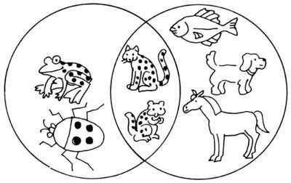

**10. Игра «Три круга»**

**Цель:**формирование уменийразделяет фигуры на три группы по двум свойствам. Производит логические операции «не», «и».

**Ход игры:**

Раскладывается три круга разного  цвета. Детям даётся задание разложить фигуры так, чтобы внутри синего круга оказались все маленькие фигуры, внутри красного – все толстые, а внутри желтого – все круглые. После решения практической задачи по расположению фигур дети отвечают на вопросы: Какие фигуры принадлежат всем трём кругам; и синему и жёлтому; находятся вне желтого и красного кругов. Игру с тремя кругами целесообразно проводить много раз, варьируя правила игры.

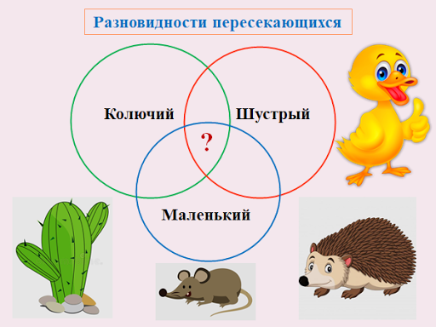

**Практическое использование игры «Танграм»**

***Как играть в танграм***

**Танграм**– китайская головоломка, история которой насчитывает более 2,5 тысяч лет.

Согласно легенде у китайского императора был сын, который ничем не интересовался кроме игрушек. Вызвал император 3 мудрецов: математика, художника и философа и велел им придумать такую игру,  которая обучит ребенка азам математики, философии и искусству. И придумали они игру «Ши-Чао-Тю».

**Суть игры** заключается в том, чтобы из 7 геометрических фигур собрать фигуру какого-либо предмета, животного или вещи.

Игра состоит из нескольких уровней:

1. части танграм нужно наложить на саму схему;
2. ребенку дается схема и он по образцу складывает фигуру на столе;
3. малышу дается контур изображения, а малыш должен выложить части танграма по контуру;
4. ребенок самостоятельно придумывает образы и складывает их из частей танграм.

        Игра способствует развитию воображения, внимания, восприятию цветов и форм и подходит даже для малышей 2-3 лет.

**Танграм** - это головоломка, которая представляет из себя квадрат, разрезанный на 7 частей определенным образом. Для дошкольников танграм - отличный урок для подготовки к школе. А в возрасте 5 - 6 лет дети очень любят играть. Им интересны головоломки с картинками.

**Цель игры**заключается в том, чтобы собирать из деталей танграма  фигуры людей, животных, птиц, цифр, предметов…

**Правила игры танграм:**

* —В собранную фигуру должны входить все семь частей.
* —Части не должны налегать друг на друга.
* —Части должны примыкать друг к другу.

Это и есть сам танграм, из его частей получают придуманные картинки.

Его легко сделать своими руками воспользовавшись схемой построения. Рисунок можно распечатать на цветной бумаге на принтере или нарисовать самостоятельно при помощи линейки. Из цветной бумаги вырезать части головоломки. Потом, выложив нужную фигуру приклеить на плотный лист.

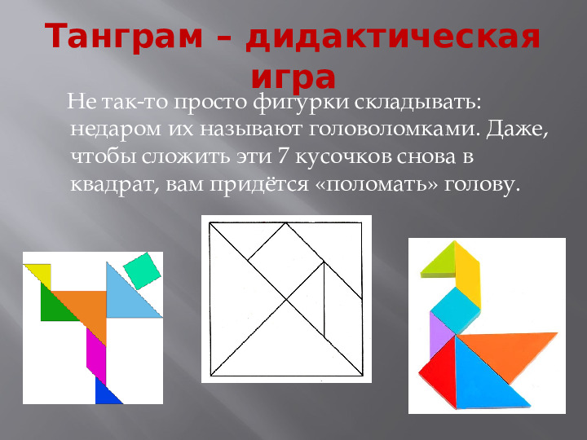

Пример схемы

Игра для детей танграм может быть в нескольких уровнях сложности. Начинать лучше с самого простого - выложить фигуру по образцу.

 На втором этапе можно предложить детям выложить фигуры по сплошному рисунку.

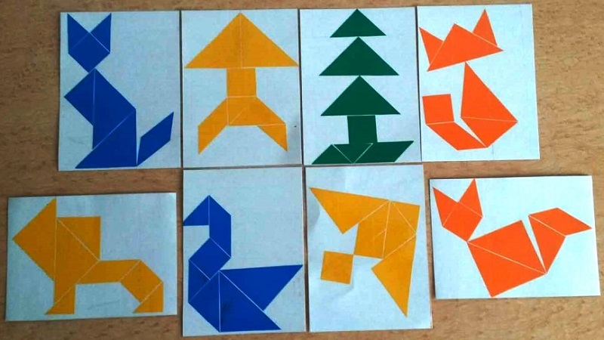

Приложение 3

**Фото отчет по использованию игр**

Танграм «Кораблик»

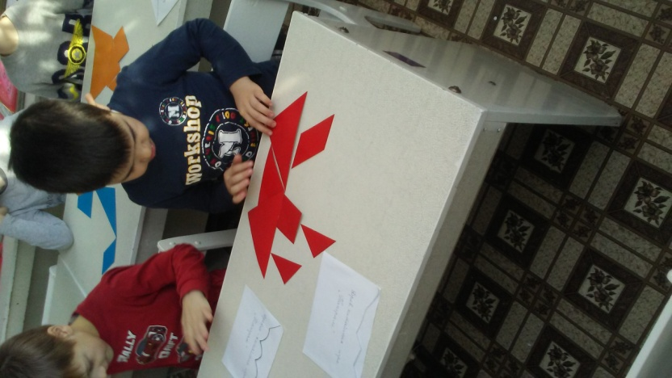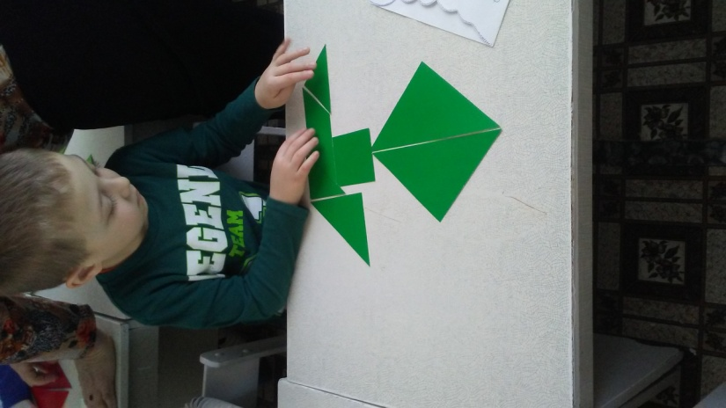

ИГРА «Расположи ёлочки

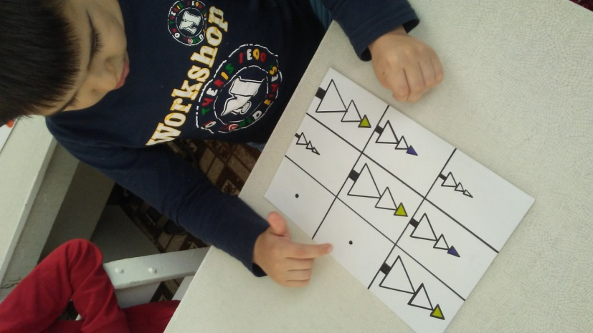

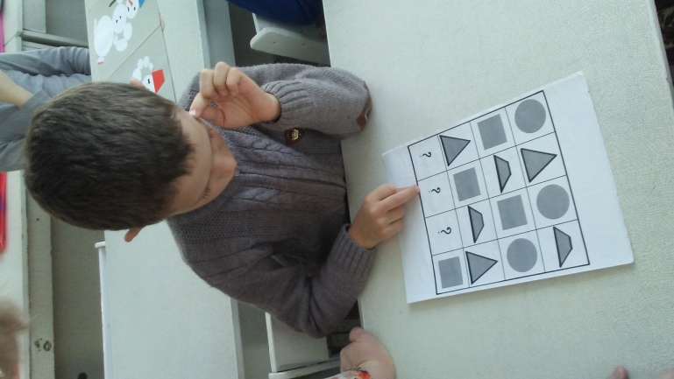Игра «Какой фигуры не хватает» Игра «Подбери фигуры»

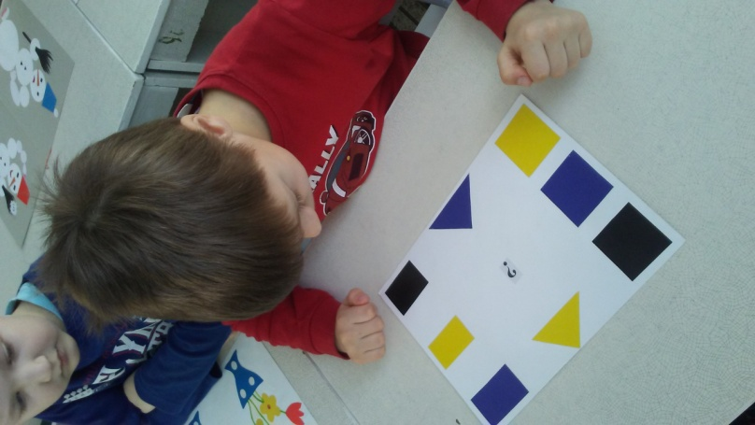

Игра «Слоёнка из геометрических фигур»

«Какие цифры спрятал художник?»

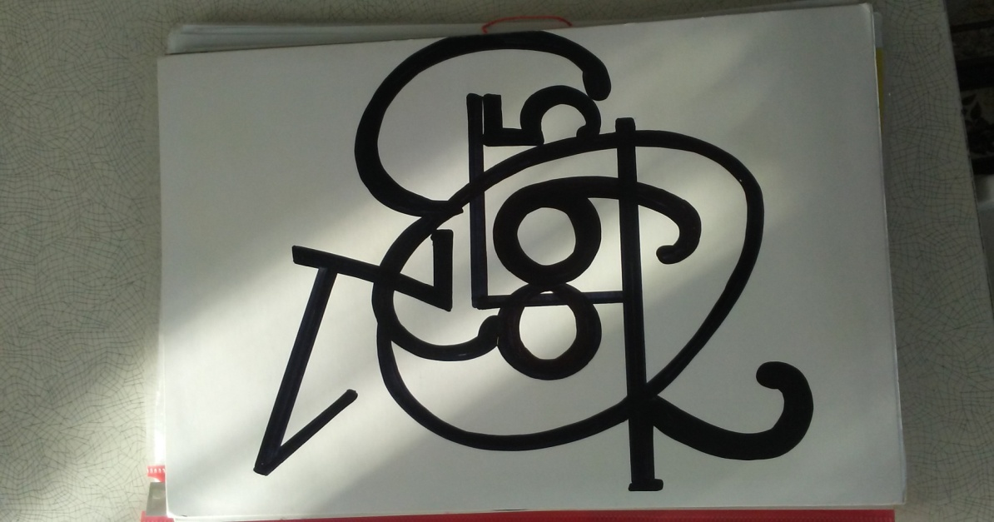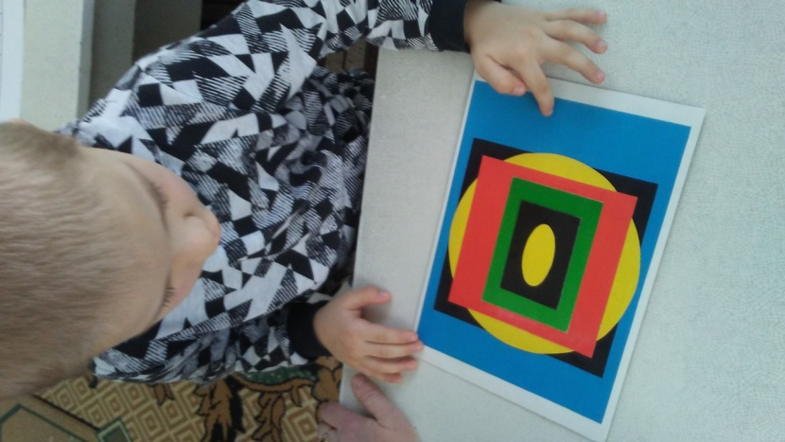

«Какие часы идут правильно?»

